**Manual de Documentación**

**FrontEnd ANGULAR – GESTION CATEGORÍAS**

**Primeros pasos:**

Paso 1: Primero empezamos instalando Angular en nuestro ordenado

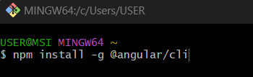r

Paso 2. Creamos un proyecto de Angular

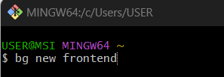

Paso 3: Abrimos nuestro proyecto en vs code

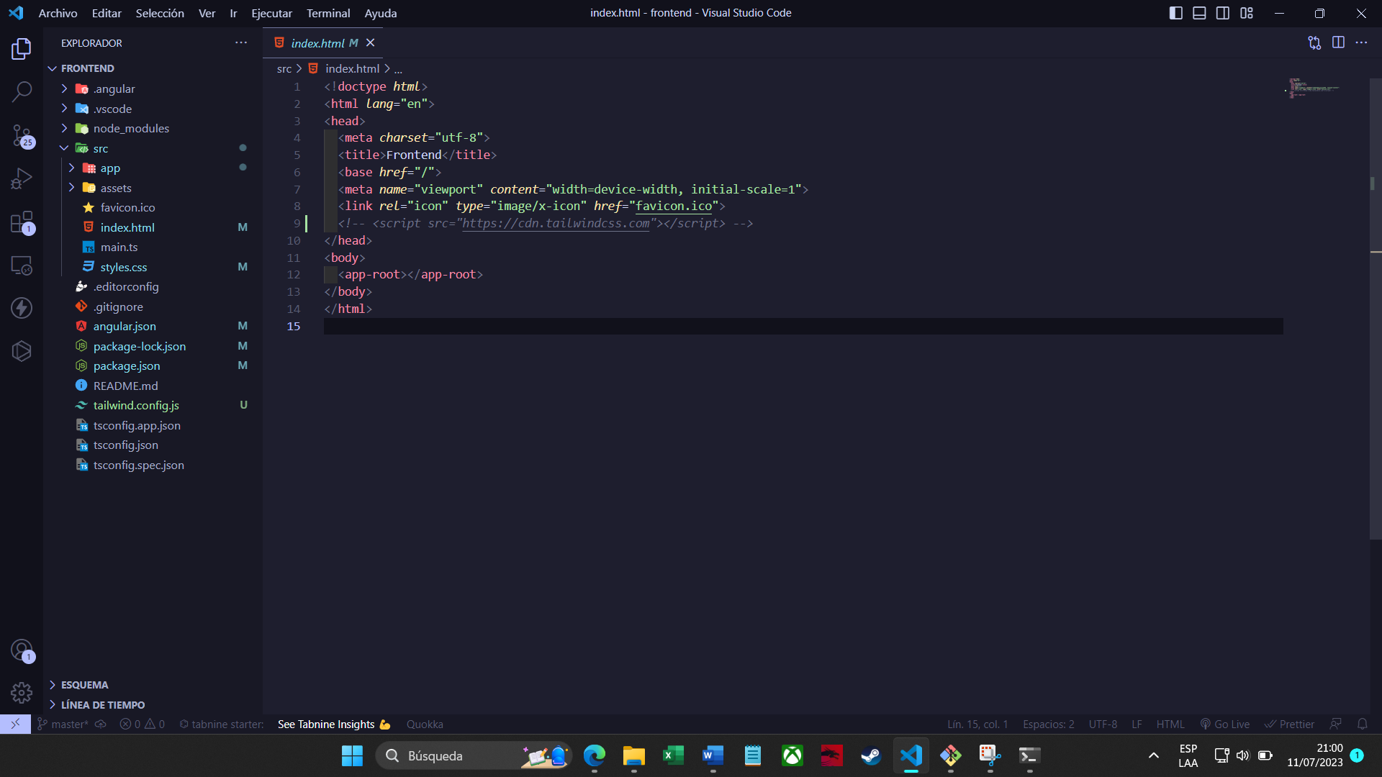

Paso 4: Ejecutamos “**ng serve**” para correr el proyecto y nos vamos **“localhost:4200**”

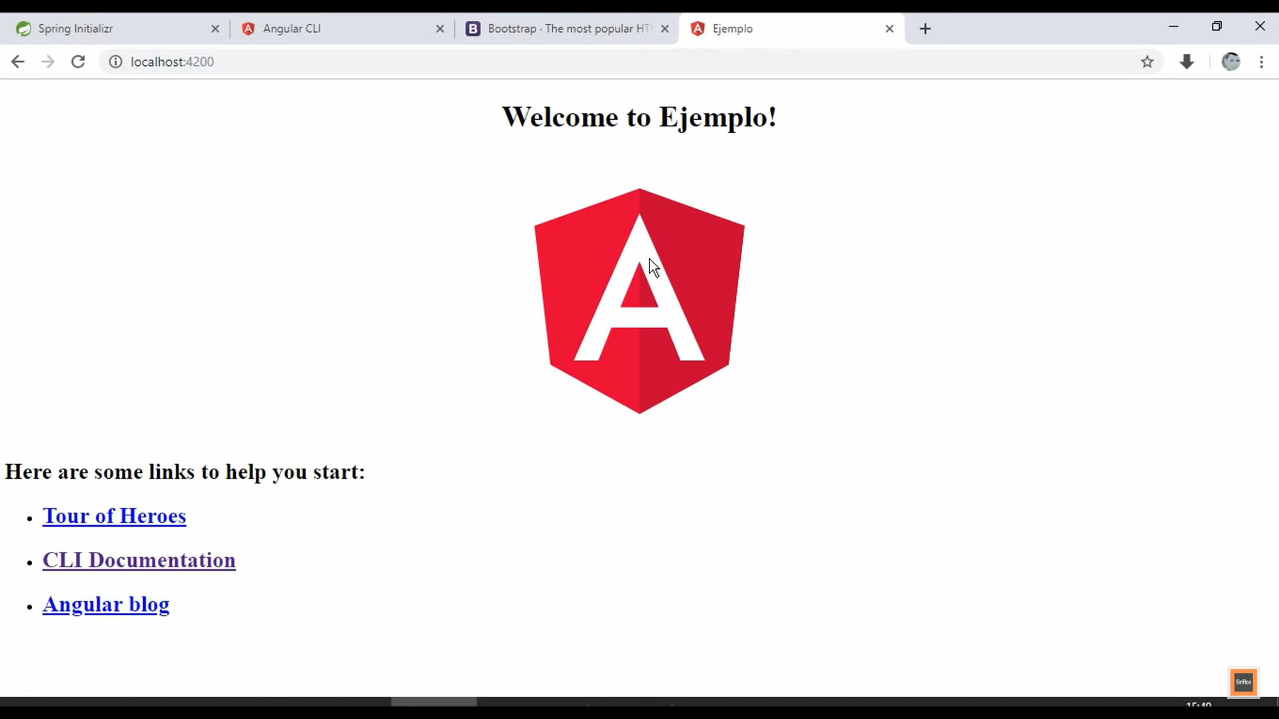

**Codificación:**

* Abrimos la carpeta src – app de angular donde contiene todos los componentes principales del proyecto.

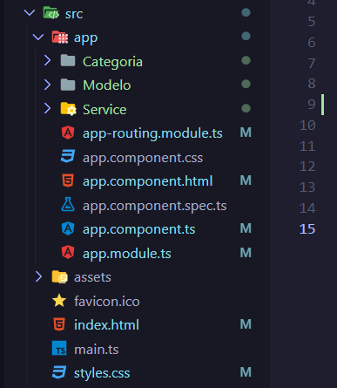

* Se hace uso de un framework de css (TailwindCSS) para su instalación ejecutar:

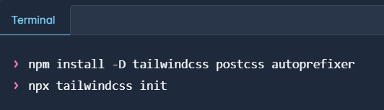

* En **“app.component.html”** es lo que se muestra en la pantalla de inicio, para ello modificamos el código de la siguiente manera

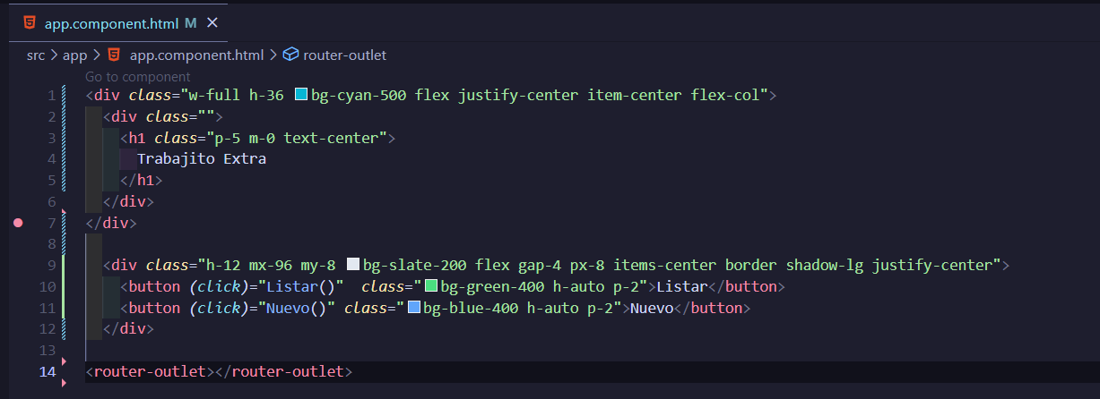

* Agregamos la propiedad click de angular en los botones los cuales hacen referencia a un método específico.
* Angular funciona con enrutamientos por esta razón, al crear el proyecto nos crea **“app.routing.module.ts”**
* Antes de modificar ese archivo empezamos creando los componentes a usar, ejecutamos:
  + **ng g c Categoria/listar**
  + **ng g c Categoria/edit**
  + **ng g c Categoria/add**
  + **ng g s Services**

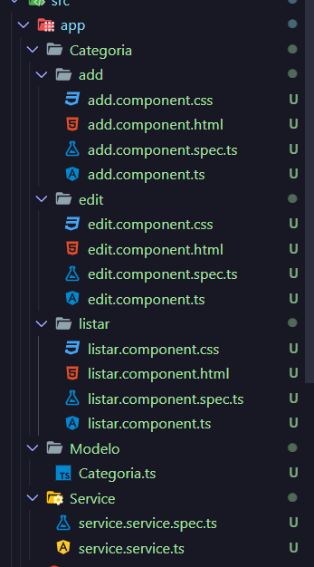

* También creamos nuestro Modelo el cual contendrá la clase **“Categoría”** el cual contiene las variables de nuestra tabla categoría en nuestro backend.

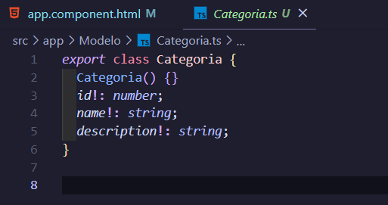

* Una vez creado todos los componentes hacemos uso del archivo **“app.routing.module.ts”**
* Dentro del arreglo de Routes se ha añadido el path:’listar’ que hace referencia a su componente ListarComponent, y así para todos los componentes que hemos creado.

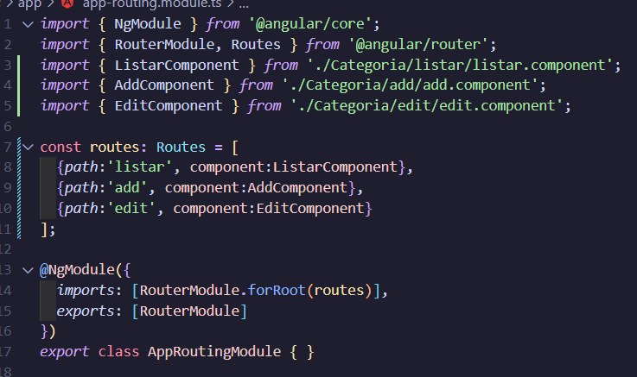

* En **“app.components.ts”** agregamos los métodos correspondientes para que nos redireccione a las páginas:

1. Creamos en constructor con router que nos permite interactuar entre la paginas.

2. Luego creamos los métodos y hacemos referencia al nombre que hemos puesto en **“app.routing.module.ts”** los cuales fueron “listar” y “add”

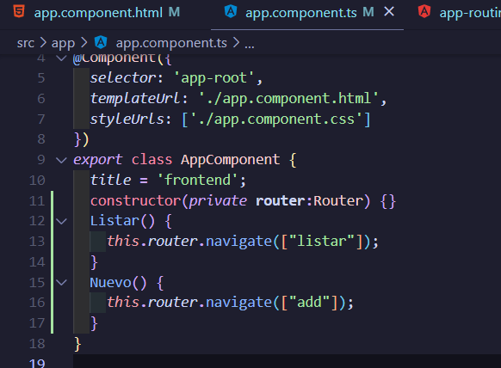

De esta forma ya podemos hacer que pulsando un botón nos mande a otro componente.

* Ahora haremos uso de los botones de la pagina principal “listar” y “add”
* Primero trabajamos con “listar”
* En **“listar.components.html”** añadimos el siguiente código html

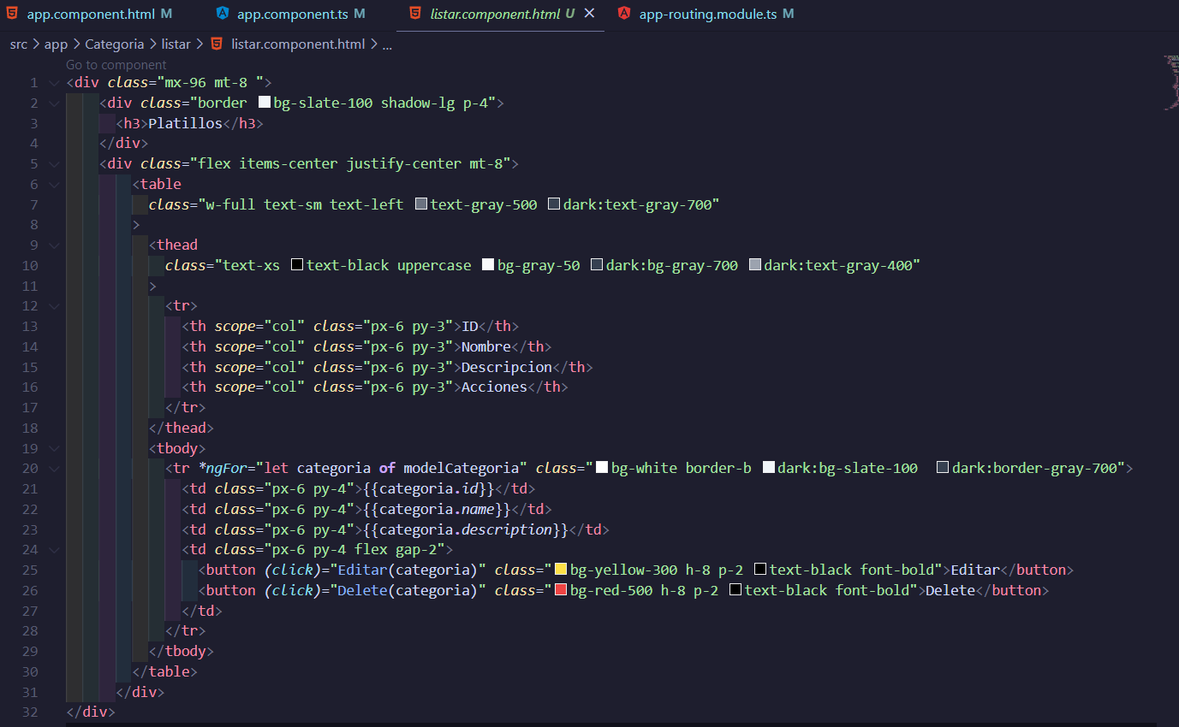

* Este html muestra una tabla en la pantalla de listar

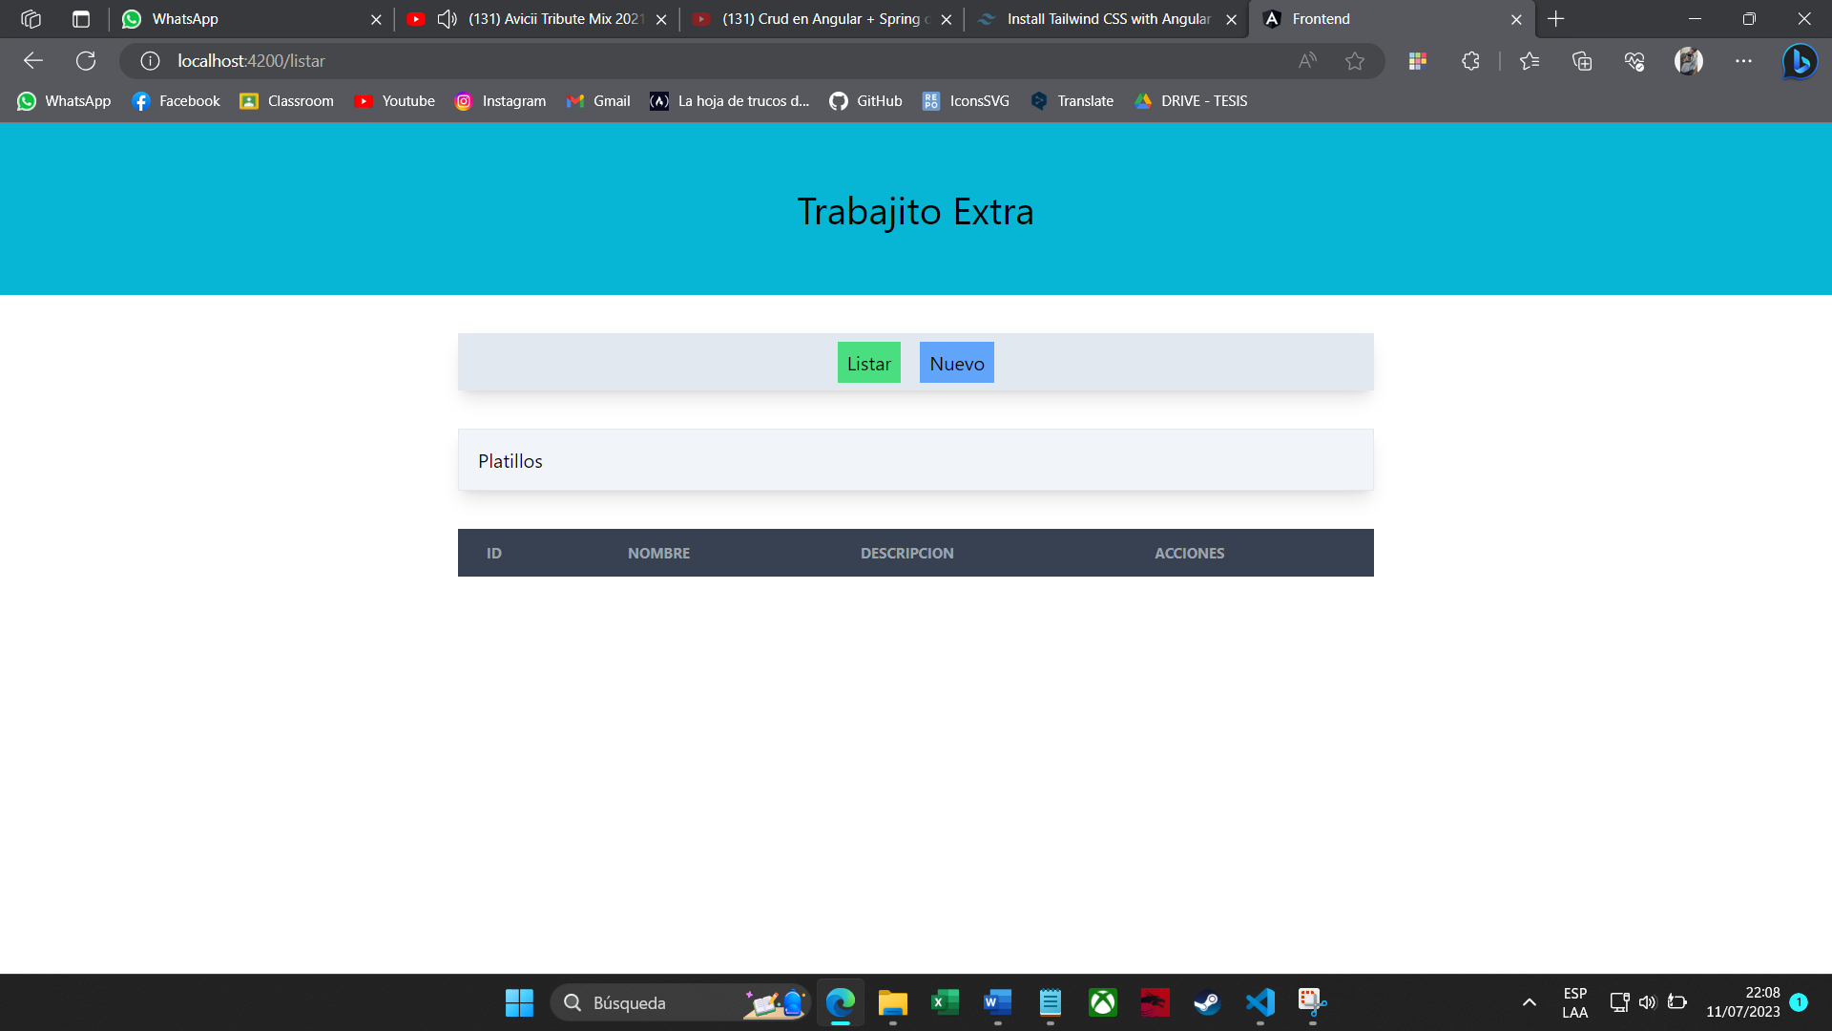

* Nuestro servicio es el que se encarga de hacer la conexión al backend.

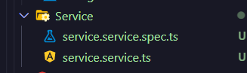

* Para ello hacemos uso de HttpClient de Angular

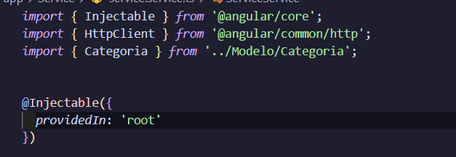

* Insrtamos la ruta de nuestro backend y creamos el método que vamos a usar.
* Para el método de listar vamos a retornar un arreglo de Categoria[] y con this. Hacemos referencia a la URL del backend.

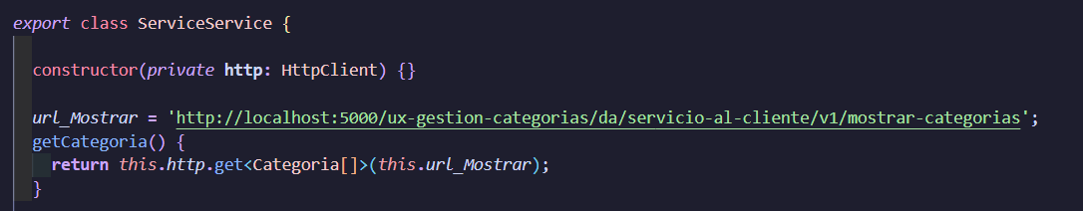

* Una vez generado el método para traer los datos de nuestro backend y poder mostrarlo, nos dirigimos a **“listar.components.ts”.**
* En el constructor hacemos llamado al servicio anteriormente creado y al router.
* Creamos un objeto de la clase Categoria llamada **“modelCategoria”** la cual es cargada con la respuesta obtenida del backend:
  + **this.modelCategoria = response.data**

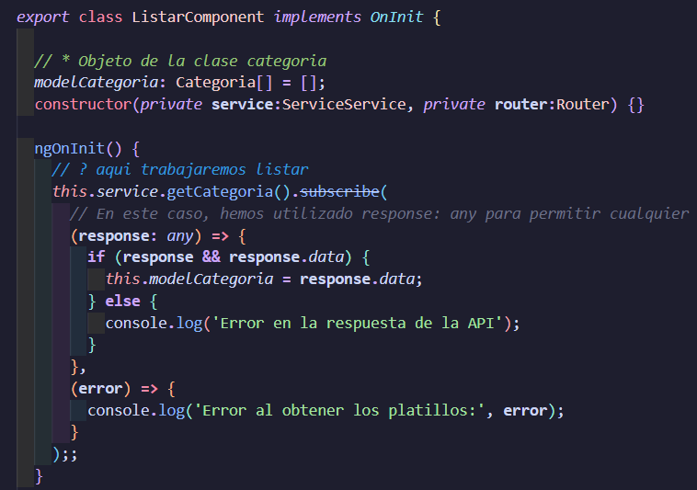

* En su html **“listar.components.html”** usamos ngFor para hacer referencia que **categoría** es un atributo del **modelCategoria** (Objeto de la clase) la cual nos permite iterar y mostrar en la tabla.

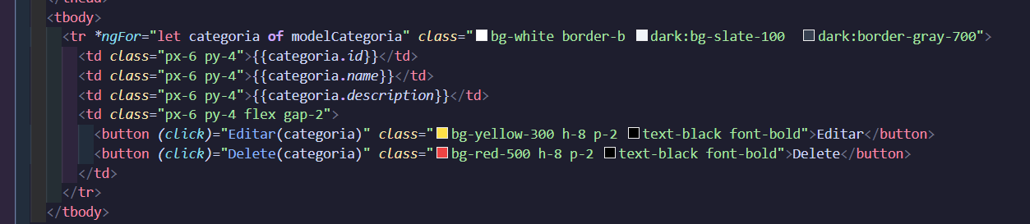

* Por ultimo en **“app.module.ts”** agregamos el servicio y el formsModule para el formulario.

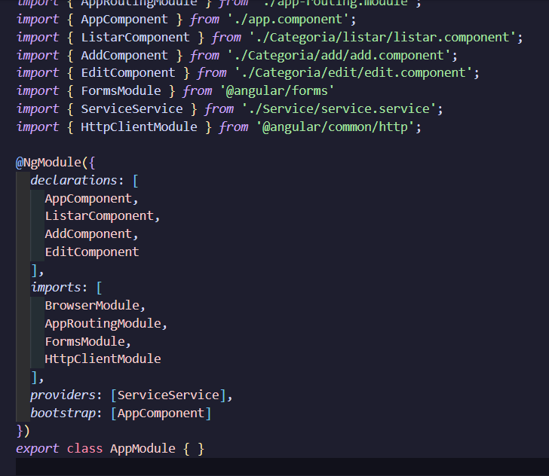

* Y los que nos muestra la ruta de listar es lo siguiente: